Un Cours En Miracles
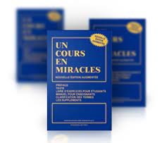
Je suis tel que Dieu m’a créé.
Je suis son Fils éternellement.
Leçon 94

Lien Zoom internet:
https://zoom.us/j/468956203

Zoom téléphonique: 1-438-809-7799
ensuite saisir 468 956 203#
(pour activer ou désactiver le micro, appuyer*6)

Téléphone cellulaire : +1 (438) 395–7635

Adresse E-mail : angelestgermain@hotmail.com

Bienvenue!
La porte de cette salle virtuelle est toujours ouverte à tous, sans frais.

Pour toutes les classes :
Montant à payer le 1er de chaque mois.

N.B. :
Les parents peuvent payer par Transfert Mobile : MTN Momo / MOOV Money, etc.
Mais les frais sont à leur charge.

Rien de réel ne peut être menacé.
En cela réside la paix de DIeu.

https://uncoursenmiraclesquebec.com/

Horaire des rencontres virtuelles -Zoom
d’étude et de pratique de: Un Cours En Miracles
Animation: Angèle Saint-Germain

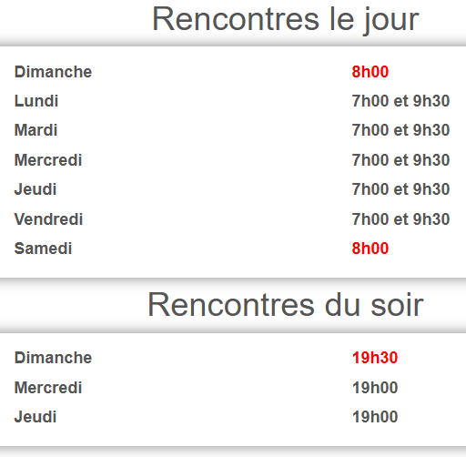
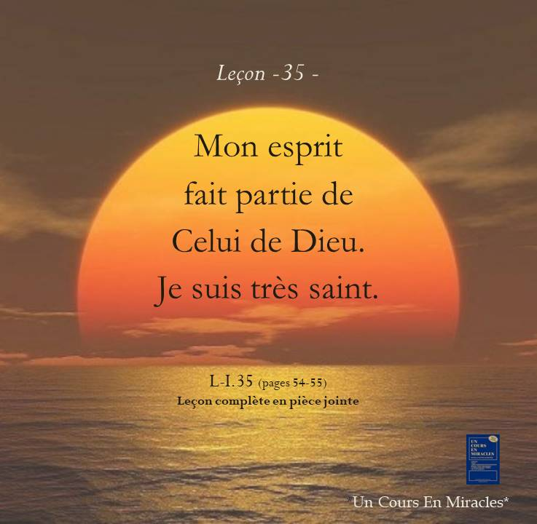
BIENVENUE
AU COURS EN MIRACLES

Ce Cours est une invitation de
JÉSUS – LE CHRIST.
Il enseigne qui je suis, qui est mon frère et il enseigne une autre manière de voir le monde.

Dans la documentation, une partie de ce Cours TEXTES et LEÇONS peut être téléchargé pour faciliter l’étude du LIVRE et des VIDÉOS.
900 Vidéos sont disponibles, présentant un TEXTE du LIVRE en expliquant le langage spécifique du Cours et en donnant des applications concrètes.

SUR LE SITE WEB :

PDF
Télécharger le livre (PDF) Gratuit
Télécharger la table des matières

Pour rejoindre Angèle

N.B. : Heure du Québec (Canada)
Un Cours En Miracles



`` Ce livre Un Cours En Miracles est le plus beau cadeau de notre vie.

C’est en donnant que nous recevons.

Ce groupe d’étude et pratique d’Un Cours En Miracles est un partage de bonheur sans fin ! ``
Angèle

Qu’est-ce qu’
Un Cours en Miracles?

À l’origine d’Un cours en miracles, il y a deux personnes prenant la décision soudaine de se joindre dans un but commun. Ils s’appelaient Helen Schucman et William Thetford et ils étaient professeurs de psychologie médicale au College of Physicians and Surgeons de l’Université Columbia dans la ville de New York.

Peu importe qui ils étaient, sauf que l’histoire montre qu’avec Dieu toutes choses sont possibles.

Helen, celle à qui le Cours fut dicté, se décrit elle-même : Psychologue, éducatrice, conformiste en théorie et athée en croyance, je travaillais dans un milieu universitaire fort prestigieux. Et puis quelque chose arriva qui déclencha une série d’événements que je n’aurais jamais pu prévoir. Le chef de mon département m’annonça à l’improviste qu’il était fatigué des sentiments de colère et d’agressivité que nos attitudes reflétaient, et il conclut qu’il devait y avoir «une autre voie». Comme si j’avais attendu ce signal, je consentis à l’aider à la trouver.

Apparemment, le Cours est cette autre voie.

Bien que leur intention fût sérieuse, ils eurent beaucoup de difficulté à se lancer dans cette entreprise commune. Mais ils avaient offert au Saint-Esprit le «petit désir» qui, comme le Cours allait le souligner maintes et maintes fois, suffit pour Lui permettre d’utiliser toute situation à Ses propres fins en la dotant de Sa puissance.

Le récit d’Helen continue ainsi :

L’écriture proprement dite fut précédée de trois mois assez surprenants pendant lesquels Bill m’avait suggéré de mettre par écrit les rêves hautement symboliques et les descriptions des étranges images qui me venaient. Bien que je fusse plus habituée à l’inattendu au bout de ces trois mois, je fus malgré tout très surprise lorsque j’écrivis : « Ceci est un cours en miracles. » Ce fut mon premier contact avec la Voix. Elle ne produisait aucun son mais elle semblait me donner une sorte de dictée intérieure rapide que je pris dans un carnet de sténographie. L’écriture ne fut jamais automatique. Elle pouvait être interrompue à n’importe quel moment et reprise plus tard. Cela me mettait fort mal à l’aise mais il ne me vint jamais sérieusement à l’esprit d’arrêter. On aurait dit qu’il s’agissait d’une mission particulière que j’avais, je ne sais où ni comment, accepté de remplir.

